附件一：春节日用品物资具体要求

标项 | 全名 | 图片 | 发放数量/人
春节日用品采购1 | 德宝抽纸90抽/包 | 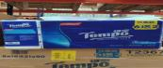 | 48包
春节日用品采购1 | 400克紫吕洗发水2瓶/组 | 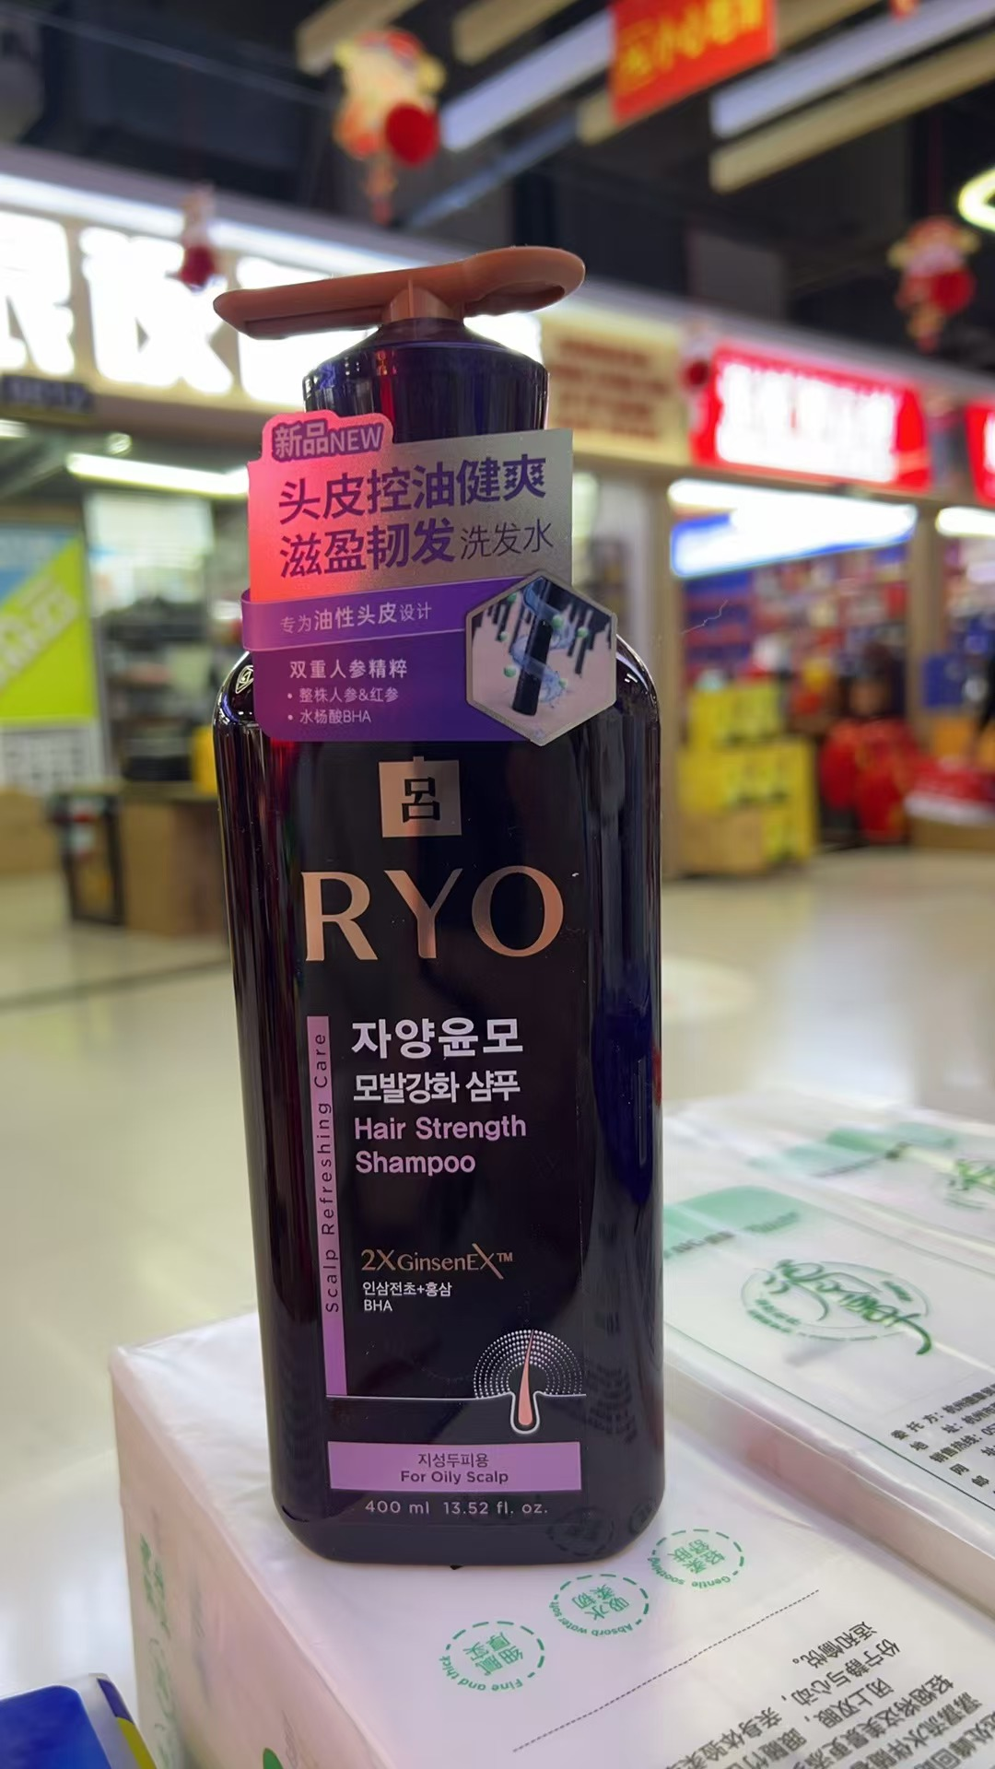 | 1组
春节日用品采购1 | 大公鸡油污四件套（600克+1500克+500克+300克）/套 | 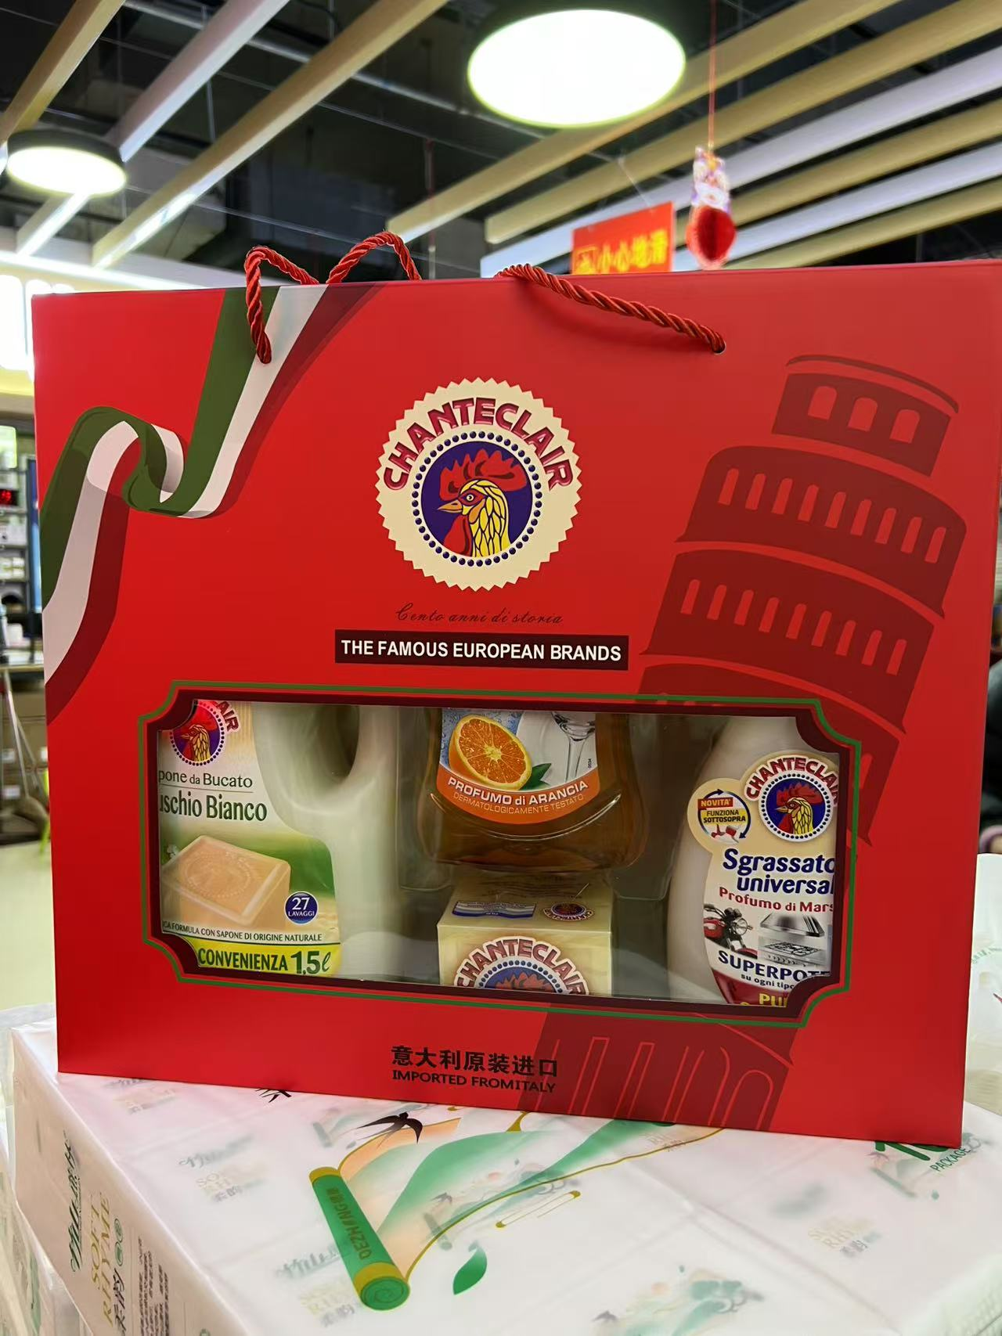 | 1套
春节日用品采购1 | 2千克维达卷纸10卷/提 | 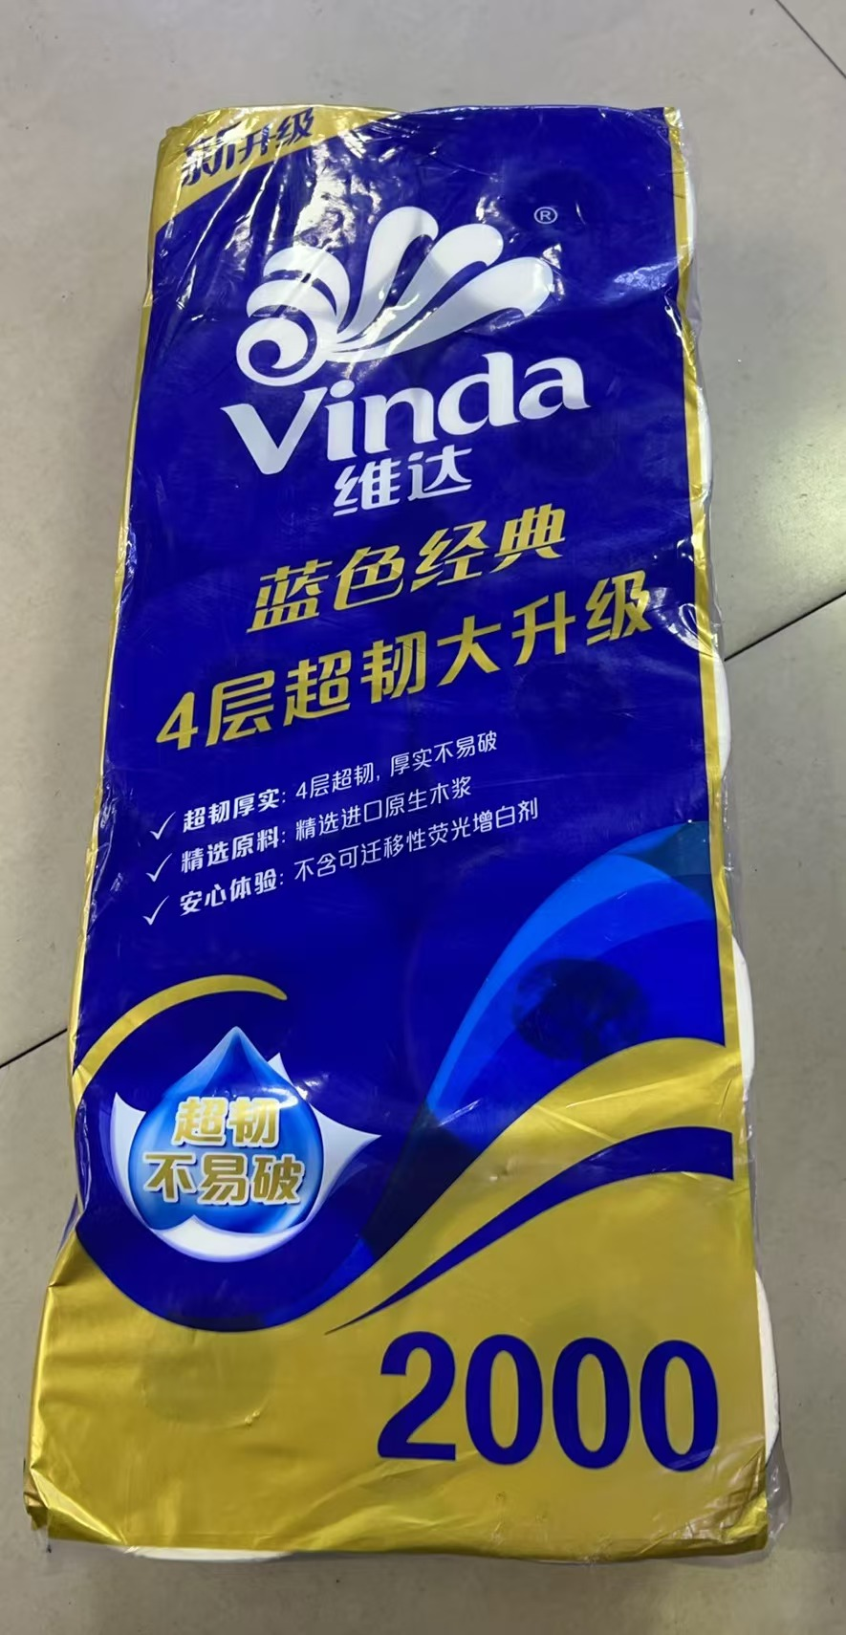 | 2提
号 | 全名 | 图片 | 发放数量/人
春节日用品采购2 | 德宝抽纸90抽/包 |  | 40包
春节日用品采购2 | 大公鸡油污四件套（600克+1500克+500克+300克） /套 |  | 1套
春节日用品采购2 | 300克威露士泡沫洗手液 | 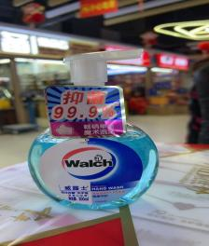 | 2瓶

